Méthode Agile :

Kanban

Motif d’architecture associé:

MVC (Modèle, Vue, Controller)

Arborescence de l’application :

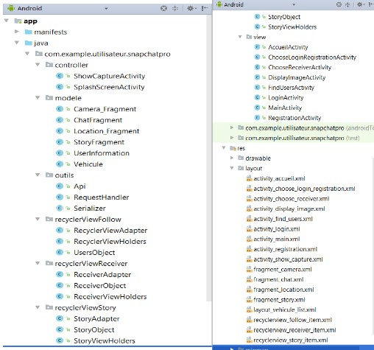

Application Version 1

Android :
- Enregistrement et connexion utilisateur dans la base de données Firebase
- Pendre une photo et l’enregistrer dans la base de données en temps réel

Java :
- Enregistrement et connexion utilisateur
- CRUD (Création, Lecture, Modification, Suppression) de véhicules et utilisateurs.
- Visualiser les véhicules disponibles

Application Version 2

- Synchroniser la base de données MySQL et FireBase.
- CRUD à partir d’Android
- Résolution du problème de qualité d’image
- Base de données MySQL mise à jour
- Envoie de photos en fonction de l’utilisateur suivie

Objectif :

Android :
- Améliorer la qualité de l’image récupéré.
- Créer un système de messagerie et d’envois de photo entre les utilisateurs.
- Système de réservation de véhicule (modification bd MySQL)

Solutions 1:
Faire des requêtes noSql pour FireBase intégré à l’application Android puis extraire la base de données MySQL en un fichier CSV à JSON et l’intégrer à FireBase.

Inconvénient :
Pas de synchronisation entre les deux applications. Trop de temps et ce n’est pas la finalité de mon application.

Solution 2 :
Créer un serveur PHP pour communiquer, qui servira d’interprète entre Android et MySQL à l’aide de JSON, afin d’avoir une synchronisation des bases de données MySQL et Firebase.

Problème :
Comment intégrer le fichier PHP avec l’application JAVA et mettre en relation ce fichier PHP avec JSON pour l’application Android. Afin de communiquer les 2 bases entre elles.

Application Version 3

- Système de messagerie MySQL notification + image
- Protection contre les injections SQL (bind param)
- Emprunt de véhicule + dates A/R MySQL

Structure de l’application basé sur ces tutoriels, adapté par la suite au contexte GSB :

Ressources utilisées:

Cloud Messaging :
https://firebase.google.com/docs/cloud-messaging/android/client#sample-register

Android à MySQL :
https://www.youtube.com/watch?v=8Kyq69u9iqU

L’application Android ne sait pas communiquer avec une base de données.
Il sait que communiquer avec un fichier texte format JSON.
Le format JSON va envoyer les infos dans une page PHP qui va les décapsuler, récupérer et exploiter les informations pour les enregistrer dans BD MySQL et avec la page PHP récupérer les informations de MySQL et les renvoyés toujours en format JSON vers l’application Android.

Wamp (Windows Apache MySQL PHP) :
Logiciel capable interpréter les pages PHP et interpréter requête http de l’application Android vers le serveur distant.

Chat firebase:
https://codelabs.developers.google.com/codelabs/firebase-android/#5

Chat SQL:
https://www.simplifiedcoding.net/create-chat-app-for-android-using-gcm-1/

Migration :
https://discuss.flarum.org/d/6271-migrating-data-into-firebase-from-mysql

Knowledge :
https://zestedesavoir.com/tutoriels/1140/communication-entre-android-et-php-mysql/

Synchroniser MySQL et firebase :
https://firebase.googleblog.com/2013/03/where-does-firebase-fit-in-your-app.html

Erreur : page blanche, pour une requête « getvehicule » !!!
Résolu : print-r : affiche les array
http://php.net/manual/en/function.print-r.php

Tutoriel pour des Opération CRUD :
https://www.simplifiedcoding.net/android-mysql-tutorial-to-perform-basic-crud-operation/#

Comment exécuter des requêtes HTTP POST dans Android :
https://www.wikihow.com/Execute-HTTP-POST-Requests-in-Android

Update Data In a MySQL Table Using MySQLi and PDO :
https://www.w3schools.com/php/php_mysql_update.asp

Système de follow :
https://developer.android.com/guide/topics/ui/layout/recyclerview.html#java

SQL injection :
https://www.acunetix.com/websitesecurity/sql-injection/
https://www.w3schools.com/sql/sql_injection.asp

Modèle MVC :
http://daac.ac-creteil.fr/sites/economie-gestion.ac-creteil.fr/IMG/pdf/Le_contexte_GSB_et_le_modele_MVC.pdf

Test format email:
http://www.tutos-android.com/changement-vues-passage-donnees-android

Insérer le dernier id dans une autre table
https://openclassrooms.com/forum/sujet/php-get-last-id-and-insert-it-into-another-table
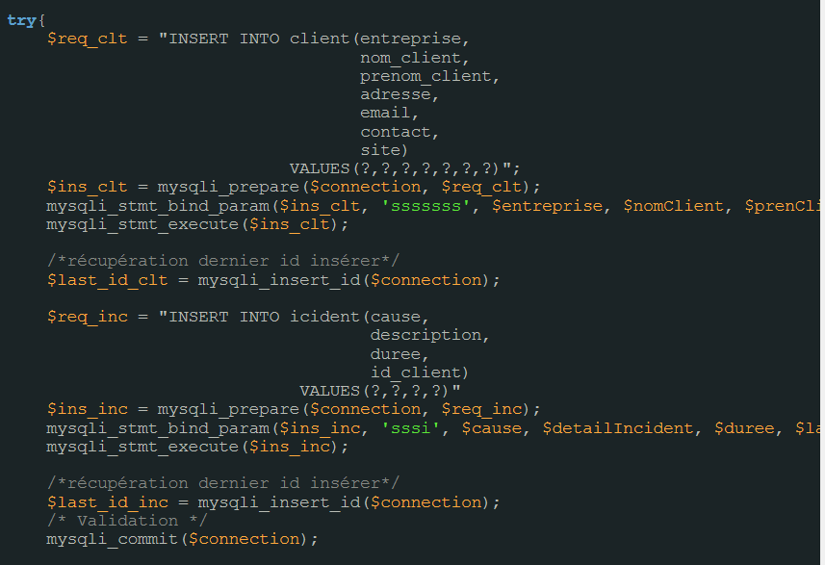

Après avoir cerné le problème j‘ai apporté les modifications nécessaire ci-dessous.
